Nově zapůjčené knihy z KJD Příbram ŘÍJEN 2025
Romány pro ženy

Láska v prodloužení Elena Armas
Adalyn Reysová léta pilovala svou každodenní rutinu – vstát za úsvitu, dorazit do kanceláře, co nejvíce v ten den zazářit a pak se zase vrátit domů. Po zveřejnění jednoho nevhodného videa je otcem a majitelem týmu v jedné osobě vykázána do zapadákova někde v Severní Karolíně. Za úkol má vrátit zpátky do sedla místní fotbalisty. Adalyn spřádá velké plány, nepočítala však s tím, že její noví svěřenci jsou teprve devítileté dívky, mají z ní strach, chovají kozy a… ! A to není všechno. Jejím novým sousedem je Cameron Caldani – brankářská legenda a živoucí záhada.

Aspergrův žák Laura Baldini
Vídeň 1932. Erich je ještě chlapec, když se dostane k doktoru Hansi Aspergerovi ve vídeňské univerzitní nemocnici. Nevidí svět jako ostatní děti. Dokáže řešit vysoce složité matematické úlohy, ale neumí projevit své city. Po strašných letech v pěstounské rodině poprvé zažívá náklonnost a porozumění. Zdravotní sestře Viktorine Aspergerův malý žák mimořádně přilne k srdci. A když se průkopnické práce na jejím oddělení zmocní nacistický režim, zhroutí se jí svět.

Křižovatka lásky Mary Beesley
Čtyřicetiletá vdova Claire dostane nabídku, aby se stala chůvou malého Tommyho, a její život najednou nabírá nový rozměr. Zamilují se do ní dva muži – Tommyho otec, bohatý padesátník, a Tommyho třicetiletý nevlastní bratr. Claire si s bývalým manželem alkoholikem prošla peklem, a proto už nevěří v lásku. Ta ale číhá za rohem, Claire jenom neví, za kterým...

Anetchen, dívka ze Sudet Jitka Blažková
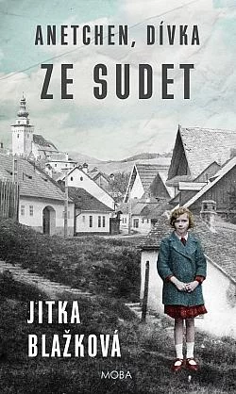
Anička Lesná alias Anetchen, jak jí říká maminka, je na počátku příběhu šestileté děvčátko, které bystře pozoruje dění kolem sebe. Nastupuje do Menšinové české školy v Lakomé, ale už ve druhé třídě musí přestoupit do německé školy, neboť již od října 1938 připadá Žluticko – stejně jako celé Sudety – Německu. Annin život je poznamenán nejprve odchodem kamarádek české a židovské národnosti, posléze s poválečným odchodem přátel a příbuzných německé národnosti. S tím vším se musí Anna vyrovnat. Podaří se jí překonat i další překážky a navzdory nepřízni osudu uskutečnit své sny?

Na vlnách lásky Christi Caldwell

Lady Cassia McQuoidová se smířila s osudem staré panny. Jak má však vysedávat v saloncích a na plesech, když na ni čeká celý širý svět? Cassia nachází jediné řešení: v přestrojení za mladíka se ukryje na lodi, která vyráží na moře a jejímž kapitánem je známý korzár Nathaniel Ellsby. Ten si jako druhorozený syn vychutnává svobodu a v rámci válečného úsilí pronásleduje nepřátelské lodě. Když však jeho starší bratr zemře, vydává se Nathaniel na poslední misi, než splní své vévodské povinnosti dohodnutým sňatkem. Takový je tedy jeho záměr – dokud nezjistí, že za žalostně nezkušeným členem posádky se skrývá překrásná žena v přestrojení.

Těžké časy v Harpers Rosie Clarke
Je to už dva roky, co se otevřel obchodní dům Harpers. Sally s Benem Harperem si žijí velmi spokojeně a očekávají narození prvního potomka. Beth Burrowsová si zvyká na manželství s Jackem, postupně se zotavuje z potratu a vyrovnává se s tragickým úmrtím své tety. Do Harpers zavítají nové tváře a rychle se stanou součástí každodenního shonu v oblíbeném obchodním domě. Ale zatímco jsou londýnské ulice zalité sluncem, nad Evropou se stahují temná mračna a naše děvčata čekají těžké časy...

Rytíř s vlčím srdcem Melita Denková
Panství Hynka ze Zádubí stíhá řada nehod natolik záhadných, až se zdá, že jde o dílo nadpřirozených sil. Hynek však tuší, že v tom má prsty soused rytíř Jiřík, dobrodruh s pověstí lapky, který se po letech vrátil domů na zpustlou tvrz. Hynkův syn Kryštof se zamiluje do Jiříkovy dcery, ale budoucí tchán mu nahání strach. Když navíc Jiřík náhle zmizí, je třeba, aby podivné události přijel někdo vyšetřit.

Nejhorší dcera Iva Gecková
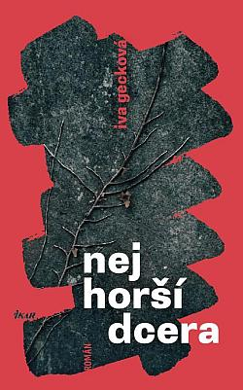
V románu, který se zabývá rodinnými vztahy, je hlavní hrdinkou čtyřicetiletá Gábina, která má zdánlivě vše, co si může přát, v podobě milujícího manžela, tří dětí a dobré práce, by nikdo neřekl, že jako teenager uklízela zvratky po opilém tátovi a ustrašeně čekala na jeho návraty domů. Ale i ty nejhorší vzpomínky a zážitky časem vyblednou, ostré hrany se, obzvláště za podpory milujícího okolí, zbrousí a život plyne klidně a vyrovnaně. Ovšem jen do chvíle, kdy Gábina obdrží zprávu, že otec umírá v nemocnici po předávkování léky... Nezvykle otevřený a syrový příběh o tom, jak alkohol dokáže rozvrátit vztahy v rodině, je plný lží, manipulace, zášti a zloby.
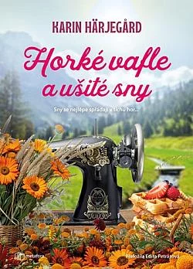
Horké vafle a ušité sny Karin Härjegárd
Heleně se po rozpadu manželství zcela změnil život. Odstěhovala se do hor, kde v útulné kavárničce smaží vafle. Touží ale po něčem víc, a tak když zjistí, že starý statek, v němž kdysi žila Hilda – zakladatelka Vaflárny –, je na prodej, uzraje v jejím nitru plán. Hilda žije v sedmdesátých letech s manželem na statku uprostřed překrásných hor. Manželství však není šťastné, a jediné, co Hildu drží nad vodou, je její vaflárna a celoživotní touha šít. Když se v místním hotelu ubytuje filmový štáb, kterému vypadne kostymérka, nabere Hildin život zcela jiný směr.


Tchyně Moa Herngren
Jako samoživitelka měla Asa se svým jediným synem vždy blízký vztah. Všechno se však změní, když si syn najde novou partnerku, která brzy otěhotní. Asa se usilovně snaží najít cestu ke své snaše, ta ovšem její chování považuje za bezohledné. Asa tak čelí bolestivému poznání, že už není nejdůležitější osobou v synově životě, a ocitá se na vedlejší koleji. Hrozí jí, že ztratí své nejbližší a zůstane úplně sama.
Tchyně je silný příběh o nejužších vztazích, které máme, a o tom, jak těžké může být takové vztahy udržet, jsou-li role, jež jsme považovali za samozřejmé, rozbité a proměněné.

Příběh jednoho léta Abby Jimenez
Justin je stižen kletbou a díky tomu, že to zveřejnil na sociální síti, o tom teď ví celý internet. Každá dívka, s kterou chodí, najde svou spřízněnou duši ve chvíli, kdy se s Justinem rozejde. Jednoho dne mu pošle zprávu dívka, která má údajně stejný problém. A tak vymyslí plán: začnou spolu chodit, a pak se rozejdou. Jejich kletba se vzájemně vyruší a oba pak najdou lásku svého života. Je to bláznivý nápad… který by klidně mohl fungovat.


Sladké zmatky Hannah M. Lynn
Holly na svou rodinu nedá dopustit, vždy jí byla oporou. Když se ale rozhodne podat pomocnou ruku svému otci a zaměstná ho ve své cukrárně, nadšení z ní opadne stejně rychle jako horká malina z kopečku zmrzliny. Ani v Benově rodině, do níž se snaží začlenit, neprobíhá vše úplně hladce a Holly přemýšlí, zda všechny komplikace ustojí se sladkým úsměvem na rtech...


Velrybí pád Elizabeth O'Connor
Je o ženě na pokraji změny, nucené postavit se světu, který na ni stále více tlačí. Roku 1938 vyvrhne moře mrtvou velrybu na břeh odlehlého velšského ostrova. Pro Manod, která zde žije celý život, je to znamení zkázy, ale i symbol neznámého světa. Nemůže potlačit touhu poznat život za hranicemi svého krásného, avšak nelítostně drsného ostrovního domova, kde její rodina přežívá už po generace. Příchod dvou anglických etnografů, kteří chtějí studovat místní kulturu, je pro ni darem – nabídne jí pohled na život mimo komunitu a možnou cestu k úniku. Čím déle etnografové zůstávají, tím více je k nim přitahována…
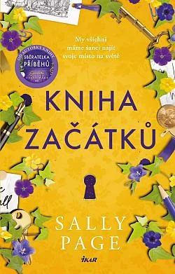
Kniha začátků Sally Page
Milý a laskavý příběh o tom, jak se na těch nejnepravděpodobnějších místech mohou zrodit ta nejneočekávanější přátelství. Jo přijíždí do Londýna, aby se postarala o papírnictví svého nemocného strýce. Navíc je právě po rozchodu, takže jí tento únik přijde vhod. Jo se usazuje v obchůdku a pomalu poznává své sousedy a pravidelné zákazníky. Mohutného potetovaného optika Erica. Tatéra Landa. Sedmdesátníka Malcolma, který si k ní chodí každý týden kupovat nový sešit. Ruth, reverendku, která skrývá tajemství. Dokáže se jim Jo otevřít a změnit tak svůj život?
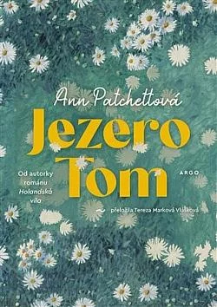
Jezero Tom Ann Patchett

Jezero Tom je nenápadné vyprávění o velkých věcech. O zamilování, o lásce, o divadle i environmentálním žalu. A také je oslavou rodiny a místa - farmy v Michiganu, s třešňovým sadem a hřbitůvkem na kopci, kde jednou všichni skončí. V Michiganu je třešňová sezóna. Lara a její tři dcery mají plné ruce práce. Ale… vlastně je všechno jinak. Maisie a Nell mají být na univerzitě a třešně mají česat námezdní dělníci. Jenže se píše rok 2020 a ve světě zuří první vlna pandemie covidu 19. Lara je ale šťastná, farma je svět sám pro sebe a ona má nečekaně celou rodinu zase pohromadě. A při česání dcerám vypráví o jednom létě kdysi dávno, o létě, které strávila u divadelní společnosti u jezera Tom s pozdější hollywoodskou hvězdou Peterem Dukem.
Co skrýváme před světem Lucy Score
O policejním veliteli Nashi Morganovi se mezi místními tradují dvě věci: je to správňák. Když však právě jeho při přestřelce zasáhly dvě kulky, kromě jeho těla zranily i jeho nitro. Nashova nová sexy sousedka Lina Solavitová ale není slepá a všimla si, že ho něco trápí. A ačkoli zpravidla nemá ráda, když se jí někdo dotýká, zrovna u něj jí to kupodivu zas až tak nevadí. Jenže i Lina má svá tajemství, a pokud Nash zjistí pravdu o tom, proč se ve městě objevila, rozhodně jí to neodpustí…

Vteřina mezi námi Emma Steele
Jak silné je spojení mezi životem, smrtí a láskou? Robbie a Jenn jsou si zkrátka souzeni. Po osmi měsících odloučení se usmířili a jsou přesvědčení, že tentokrát už spolu zůstanou navždy. Ale co když navždy není tak dlouho, jak si myslí? Na jejich auto se vyřítí náklaďák a stačí jedna vteřina k tomu, aby byl Robbie vržen do Jenniny minulosti. Sleduje nejdůležitější okamžiky jejího života a možná zjistí i víc, než si vůbec přál… Porozumí teď Robbie lépe tomu, co se před osmi měsíci událo? A pokud ano, může zabránit tomu, co se má stát – nebo se už stalo?


Návod na použití silné ženy Milan Tesař
Publicista, scénárista a spisovatel Milan Tesař se lehce a s humorem zamýšlí nad životem v páru. Zapomeňte na příručky, tohle je život. Potkali se, když už měli ledacos odžito, za sebou rozvod, vedle sebe děti… A začali spolu žít. Staří kamarádi, co si padli do náruče i do noty. Dobře věděli, že prvotní okouzlení vystřídá každodennost a bude záležet jen na nich, zda bude k přežití. A je! Protože našli návod... Na stovce postřehů z vlastního života, které s nadsázkou nazývá návodem, ukazuje, že na lásku není nikdy pozdě.

